中华人民共和国国民经济和社会发展第十二个五年规划纲要
目 录
第一篇 转变方式 开创科学发展新局面
第一章 发展环境
第二章 指导思想
第三章 主要目标
第四章 政策导向
第二篇 强农惠农 加快社会主义新农村建设
第五章 加快发展现代农业
第六章 拓宽农民增收渠道
第七章 改善农村生产生活条件
第八章 完善农村发展体制机制
第三篇 转型升级 提高产业核心竞争力
第九章 改造提升制造业
第十章 培育发展战略性新兴产业
第十一章 推动能源生产和利用方式变革
第十二章 构建综合交通运输体系
第十三章 全面提高信息化水平
第十四章 推进海洋经济发展
第四篇 营造环境 推动服务业大发展
第十五章 加快发展生产性服务业
第十六章 大力发展生活性服务业
第十七章 营造有利于服务业发展的环境
第五篇 优化格局 促进区域协调发展和城镇化健康发展
第十八章 实施区域发展总体战略
第十九章 实施主体功能区战略
第二十章 积极稳妥推进城镇化
第六篇 绿色发展 建设资源节约型、环境友好型社会
第二十一章 积极应对全球气候变化
第二十二章 加强资源节约和管理
第二十三章 大力发展循环经济
第二十四章 加大环境保护力度
第二十五章 促进生态保护和修复
第二十六章 加强水利和防灾减灾体系建设
第七篇 创新驱动 实施科教兴国战略和人才强国战略
第二十七章 增强科技创新能力
第二十八章 加快教育改革发展
第二十九章 造就宏大的高素质人才队伍
第八篇 改善民生 建立健全基本公共服务体系
第三十章 提升基本公共服务水平
第三十一章 实施就业优先战略
第三十二章 合理调整收入分配关系
第三十三章 健全覆盖城乡居民的社会保障体系
第三十四章 完善基本医疗卫生制度
第三十五章 提高住房保障水平
第三十六章 全面做好人口工作
第九篇 标本兼治 加强和创新社会管理
第三十七章 创新社会管理体制
第三十八章 强化城乡社区自治和服务功能
第三十九章 加强社会组织建设
第四十章 完善维护群众权益机制
第四十一章 加强公共安全体系建设
第十篇 传承创新 推动文化大发展大繁荣
第四十二章 提高全民族文明素质
第四十三章 推进文化创新
第四十四章 繁荣发展文化事业和文化产业
第十一篇 改革攻坚 完善社会主义市场经济体制
第四十五章 坚持和完善基本经济制度
第四十六章 推进行政体制改革
第四十七章 加快财税体制改革
第四十八章 深化金融体制改革
第四十九章 深化资源性产品价格和环保收费改革
第十二篇 互利共赢 提高对外开放水平
第五十章 完善区域开放格局
第五十一章 优化对外贸易结构
第五十二章 统筹“引进来”与“走出去”
第五十三章 积极参与全球经济治理和区域合作
第十三篇 发展民主 推进社会主义政治文明建设
第五十四章 发展社会主义民主政治
第五十五章 全面推进法制建设
第五十六章 加强反腐倡廉建设
第十四篇 深化合作 建设中华民族共同家园
第五十七章 保持香港澳门长期繁荣稳定
第五十八章 推进两岸关系和平发展和祖国统一大业
第十五篇 军民融合 加强国防和军队现代化建设
第五十九章 加强国防和军队现代化建设
第六十章 推进军民融合式发展
第十六篇 强化实施 实现宏伟发展蓝图
第六十一章 完善规划实施和评估机制
第六十二章 加强规划协调管理
中华人民共和国国民经济和社会发展第十二个五年（２０１１－２０１５年）规划纲要，根据《中共中央关于制定国民经济和社会发展第十二个五年规划的建议》编制，主要阐明国家战略意图，明确政府工作重点，引导市场主体行为，是未来五年我国经济社会发展的宏伟蓝图，是全国各族人民共同的行动纲领，是政府履行经济调节、市场监管、社会管理和公共服务职责的重要依据。
第一篇 转变方式 开创科学发展新局面
“十二五”时期是全面建设小康社会的关键时期，是深化改革开放、加快转变经济发展方式的攻坚时期，必须深刻认识并准确把握国内外形势新变化新特点，继续抓住和用好重要战略机遇期，努力开创科学发展新局面。
第一章 发展环境
“十一五”时期是我国发展史上极不平凡的五年。面对国内外环境的复杂变化和重大风险挑战，党中央、国务院审时度势，团结带领全国各族人民，坚持发展这个党执政兴国的第一要务，贯彻落实党的理论和路线方针政策，实施正确而有力的宏观调控，充分发挥我国社会主义制度的政治优势，充分发挥市场在资源配置中的基础性作用，使国家面貌发生新的历史性变化。我们有效应对国际金融危机巨大冲击，保持了经济平稳较快发展良好态势，战胜了四川汶川特大地震、青海玉树强烈地震、甘肃舟曲特大山洪泥石流等重大自然灾害，成功举办了北京奥运会、上海世博会和广州亚运会，胜利完成了“十一五”规划确定的主要目标和任务。综合国力大幅提升，２０１０年国内生产总值达到３９．８万亿元，跃居世界第二位，国家财政收入达到８．３万亿元；载人航天、探月工程、超级计算机等尖端科技领域实现重大跨越。经济结构调整步伐加快，农业特别是粮食生产连年获得好收成，产业结构优化升级取得积极进展，节能减排和生态环境保护扎实推进，控制温室气体排放取得积极成效，各具特色的区域发展格局初步形成。人民生活明显改善，就业规模持续扩大，城乡居民收入增长是改革开放以来最快的时期之一，各级各类教育快速发展，社会保障体系逐步健全。体制改革有序推进，农村综合改革、医药卫生、财税金融、文化体制等改革取得新突破，发展活力不断显现。对外开放迈上新台阶，进出口总额位居世界第二位，利用外资水平提升，境外投资明显加快，我国国际地位和影响力显著提高。社会主义经济建设、政治建设、文化建设、社会建设以及生态文明建设取得重大进展，谱写了中国特色社会主义事业新篇章。五年取得的成绩来之不易，积累的经验弥足珍贵，创造的精神财富影响深远。
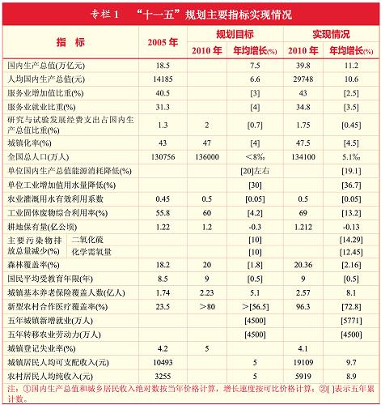
专栏1 “十一五”规划主要指标实现情况 新华社发
“十二五”时期，世情国情继续发生深刻变化，我国经济社会发展呈现新的阶段性特征。综合判断国际国内形势，我国发展仍处于可以大有作为的重要战略机遇期，既面临难得的历史机遇，也面对诸多可以预见和难以预见的风险挑战。我们要增强机遇意识和忧患意识，主动适应环境变化，有效化解各种矛盾，更加奋发有为地推进我国改革开放和社会主义现代化建设。
从国际看，和平、发展、合作仍是时代潮流，世界多极化、经济全球化深入发展，世界经济政治格局出现新变化，科技创新孕育新突破，国际环境总体上有利于我国和平发展。同时，国际金融危机影响深远，世界经济增长速度减缓，全球需求结构出现明显变化，围绕市场、资源、人才、技术、标准等的竞争更加激烈，气候变化以及能源资源安全、粮食安全等全球性问题更加突出，各种形式的保护主义抬头，我国发展的外部环境更趋复杂。我们必须坚持以更广阔的视野，冷静观察，沉着应对，统筹国内国际两个大局，把握好在全球经济分工中的新定位，积极创造参与国际经济合作和竞争新优势。
从国内看，工业化、信息化、城镇化、市场化、国际化深入发展，人均国民收入稳步增加，经济结构转型加快，市场需求潜力巨大，资金供给充裕，科技和教育整体水平提升，劳动力素质改善，基础设施日益完善，体制活力显著增强，政府宏观调控和应对复杂局面能力明显提高，社会大局保持稳定，我们完全有条件推动经济社会发展和综合国力再上新台阶。同时，必须清醒地看到，我国发展中不平衡、不协调、不可持续问题依然突出，主要是，经济增长的资源环境约束强化，投资和消费关系失衡，收入分配差距较大，科技创新能力不强，产业结构不合理，农业基础仍然薄弱，城乡区域发展不协调，就业总量压力和结构性矛盾并存，物价上涨压力加大，社会矛盾明显增多，制约科学发展的体制机制障碍依然较多。我们必须科学判断和准确把握发展趋势，充分利用各种有利条件，加快解决突出矛盾和问题，集中力量办好自己的事情。
第二章 指导思想
高举中国特色社会主义伟大旗帜，以邓小平理论和“三个代表”重要思想为指导，深入贯彻落实科学发展观，适应国内外形势新变化，顺应各族人民过上更好生活新期待，以科学发展为主题，以加快转变经济发展方式为主线，深化改革开放，保障和改善民生，巩固和扩大应对国际金融危机冲击成果，促进经济长期平稳较快发展和社会和谐稳定，为全面建成小康社会打下具有决定性意义的基础。
以科学发展为主题，是时代的要求，关系改革开放和现代化建设全局。我国仍处于并将长期处于社会主义初级阶段，发展仍是解决我国所有问题的关键。坚持发展是硬道理的本质要求，就是坚持科学发展。以加快转变经济发展方式为主线，是推动科学发展的必由之路，是我国经济社会领域的一场深刻变革，是综合性、系统性、战略性的转变，必须贯穿经济社会发展全过程和各领域，在发展中促转变，在转变中谋发展。今后五年，要确保科学发展取得新的显著进步，确保转变经济发展方式取得实质性进展。基本要求是：
——坚持把经济结构战略性调整作为加快转变经济发展方式的主攻方向。构建扩大内需长效机制，促进经济增长向依靠消费、投资、出口协调拉动转变。加强农业基础地位，提升制造业核心竞争力，发展战略性新兴产业，加快发展服务业，促进经济增长向依靠第一、第二、第三产业协同带动转变。统筹城乡发展，积极稳妥推进城镇化，加快推进社会主义新农村建设，促进区域良性互动、协调发展。
——坚持把科技进步和创新作为加快转变经济发展方式的重要支撑。深入实施科教兴国战略和人才强国战略，充分发挥科技第一生产力和人才第一资源作用，提高教育现代化水平，增强自主创新能力，壮大创新人才队伍，推动发展向主要依靠科技进步、劳动者素质提高、管理创新转变，加快建设创新型国家。
——坚持把保障和改善民生作为加快转变经济发展方式的根本出发点和落脚点。完善保障和改善民生的制度安排，把促进就业放在经济社会发展优先位置，加快发展各项社会事业，推进基本公共服务均等化，加大收入分配调节力度，坚定不移走共同富裕道路，使发展成果惠及全体人民。
——坚持把建设资源节约型、环境友好型社会作为加快转变经济发展方式的重要着力点。深入贯彻节约资源和保护环境基本国策，节约能源，降低温室气体排放强度，发展循环经济，推广低碳技术，积极应对全球气候变化，促进经济社会发展与人口资源环境相协调，走可持续发展之路。
——坚持把改革开放作为加快转变经济发展方式的强大动力。坚定推进经济、政治、文化、社会等领域改革，加快构建有利于科学发展的体制机制。实施互利共赢的开放战略，与国际社会共同应对全球性挑战、共同分享发展机遇。
第三章 主要目标
按照与应对国际金融危机冲击重大部署紧密衔接、与到２０２０年实现全面建设小康社会奋斗目标紧密衔接的要求，综合考虑未来发展趋势和条件，今后五年经济社会发展的主要目标是：
——经济平稳较快发展。国内生产总值年均增长７％，城镇新增就业４５００万人，城镇登记失业率控制在５％以内，价格总水平基本稳定，国际收支趋向基本平衡，经济增长质量和效益明显提高。
——结构调整取得重大进展。居民消费率上升。农业基础进一步巩固，工业结构继续优化，战略性新兴产业发展取得突破，服务业增加值占国内生产总值比重提高４个百分点。城镇化率提高４个百分点，城乡区域发展的协调性进一步增强。
——科技教育水平明显提升。九年义务教育质量显著提高，九年义务教育巩固率达到９３％，高中阶段教育毛入学率提高到８７％。研究与试验发展经费支出占国内生产总值比重达到２．２％，每万人口发明专利拥有量提高到３．３件。
——资源节约环境保护成效显著。耕地保有量保持在１８．１８亿亩。单位工业增加值用水量降低３０％，农业灌溉用水有效利用系数提高到０．５３。非化石能源占一次能源消费比重达到１１．４％。单位国内生产总值能源消耗降低１６％，单位国内生产总值二氧化碳排放降低１７％。主要污染物排放总量显著减少，化学需氧量、二氧化硫排放分别减少８％，氨氮、氮氧化物排放分别减少１０％。森林覆盖率提高到２１．６６％，森林蓄积量增加６亿立方米。
——人民生活持续改善。全国总人口控制在１３．９亿人以内。人均预期寿命提高１岁，达到７４．５岁。城镇居民人均可支配收入和农村居民人均纯收入分别年均增长７％以上。新型农村社会养老保险实现制度全覆盖，城镇参加基本养老保险人数达到３．５７亿人，城乡三项基本医疗保险参保率提高３个百分点。城镇保障性安居工程建设３６００万套。贫困人口显著减少。
——社会建设明显加强。覆盖城乡居民的基本公共服务体系逐步完善。全民族思想道德素质、科学文化素质和健康素质不断提高。社会主义民主法制更加健全，人民权益得到切实保障。文化事业加快发展，文化产业占国民经济比重明显提高。社会管理制度趋于完善，社会更加和谐稳定。
——改革开放不断深化。财税金融、要素价格、垄断行业等重要领域和关键环节改革取得明显进展，政府职能加快转变，政府公信力和行政效率进一步提高。对外开放广度和深度不断拓展，互利共赢开放格局进一步形成。
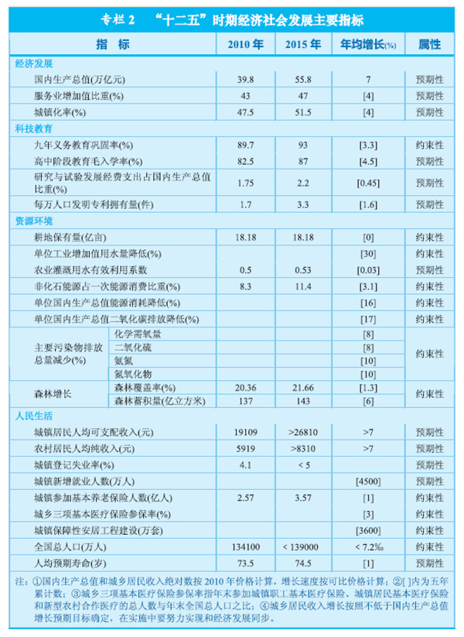
专栏2 “十二五”时期经济社会发展主要指标 新华社发
第四章 政策导向
实现经济社会发展目标，必须紧紧围绕推动科学发展、加快转变经济发展方式，统筹兼顾，改革创新，着力解决经济社会发展中不平衡、不协调、不可持续的问题，明确重大政策导向：
——加强和改善宏观调控。巩固和扩大应对国际金融危机冲击成果，把短期调控政策和长期发展政策有机结合起来，加强财政、货币、投资、产业、土地等各项政策协调配合，提高宏观调控的科学性和预见性，增强针对性和灵活性，合理调控经济增长速度，更加积极稳妥地处理好保持经济平稳较快发展、调整经济结构、管理通胀预期的关系，实现经济增长速度和结构质量效益相统一。
——建立扩大消费需求的长效机制。把扩大消费需求作为扩大内需的战略重点，通过积极稳妥推进城镇化、实施就业优先战略、深化收入分配制度改革、健全社会保障体系和营造良好的消费环境，增强居民消费能力，改善居民消费预期，促进消费结构升级，进一步释放城乡居民消费潜力，逐步使我国国内市场总体规模位居世界前列。
——调整优化投资结构。发挥投资对扩大内需的重要作用，保持投资合理增长，完善投资体制机制，明确界定政府投资范围，规范国有企业投资行为，鼓励扩大民间投资，有效遏制盲目扩张和重复建设，促进投资消费良性互动，把扩大投资和增加就业、改善民生有机结合起来，创造最终需求。
——同步推进工业化、城镇化和农业现代化。坚持工业反哺农业、城市支持农村和多予少取放活方针，充分发挥工业化、城镇化对发展现代农业、促进农民增收、加强农村基础设施和公共服务的辐射带动作用，夯实农业农村发展基础，加快现代农业发展步伐。
——依靠科技创新推动产业升级。面向国内国际两个市场，发挥科技创新对产业结构优化升级的驱动作用，加快国家创新体系建设，强化企业在技术创新中的主体地位，引导资金、人才、技术等创新资源向企业聚集，推进产学研战略联盟，提升产业核心竞争力，推动三次产业在更高水平上协同发展。
——促进区域协调互动发展。实施区域发展总体战略和主体功能区战略，把实施西部大开发战略放在区域发展总体战略优先位置，充分发挥各地区比较优势，促进区域间生产要素合理流动和产业有序转移，在中西部地区培育新的区域经济增长极，增强区域发展的协调性。
——健全节能减排激励约束机制。优化能源结构，合理控制能源消费总量，完善资源性产品价格形成机制和资源环境税费制度，健全节能减排法律法规和标准，强化节能减排目标责任考核，把资源节约和环境保护贯穿于生产、流通、消费、建设各领域各环节，提升可持续发展能力。
——推进基本公共服务均等化。把基本公共服务制度作为公共产品向全民提供，完善公共财政制度，提高政府保障能力，建立健全符合国情、比较完整、覆盖城乡、可持续的基本公共服务体系，逐步缩小城乡区域间人民生活水平和公共服务差距。
——加快城乡居民收入增长。健全初次分配和再分配调节体系，合理调整国家、企业、个人分配关系，努力实现居民收入增长和经济发展同步、劳动报酬增长和劳动生产率提高同步，明显增加低收入者收入，持续扩大中等收入群体，努力扭转城乡、区域、行业和社会成员之间收入差距扩大趋势。
——加强和创新社会管理。提高社会管理能力，创新社会管理体制机制，加快服务型政府建设，在服务中实施管理，在管理中体现服务，着力解决影响社会和谐稳定的源头性、基础性、根本性问题，保持社会安定有序和充满活力。
第二篇 强农惠农 加快社会主义新农村建设
在工业化、城镇化深入发展中同步推进农业现代化，完善以工促农、以城带乡长效机制，加大强农惠农力度，提高农业现代化水平和农民生活水平，建设农民幸福生活的美好家园。
第五章 加快发展现代农业
坚持走中国特色农业现代化道路，把保障国家粮食安全作为首要目标，加快转变农业发展方式，提高农业综合生产能力、抗风险能力和市场竞争能力。
第一节 增强粮食安全保障能力
稳定粮食播种面积、优化品种结构、提高单产和品质，广泛开展高产创建活动，粮食综合生产能力达到５．４亿吨以上。实施全国新增千亿斤粮食生产能力规划，加大粮食主产区投入和利益补偿，将粮食生产核心区和非主产区产粮大县建设成为高产稳产商品粮生产基地。严格保护耕地，加快农村土地整理复垦。加强以农田水利设施为基础的田间工程建设，改造中低产田，大规模建设旱涝保收高标准农田。加强粮食物流、储备和应急保障能力建设。
第二节 推进农业结构战略性调整
完善现代农业产业体系，发展高产、优质、高效、生态、安全农业。优化农业产业布局，加快构建以东北平原、黄淮海平原、长江流域、汾渭平原、河套灌区、华南和甘肃新疆等的农产品主产区为主体，其他农业地区为重要组成的“七区二十三带”农业战略格局。鼓励和支持优势产区集中发展粮食、棉花、油料、糖料等大宗农产品。加快发展设施农业，推进蔬菜、水果、茶叶、花卉等园艺作物标准化生产。提升畜牧业发展水平，提高畜牧业产值比重。促进水产健康养殖，发展远洋捕捞。积极发展林业产业。推进农业产业化经营，扶持壮大农产品加工业和流通业，促进农业生产经营专业化、标准化、规模化、集约化。推进现代农业示范区建设。
第三节 加快农业科技创新
推进农业技术集成化、劳动过程机械化、生产经营信息化。加快农业生物育种创新和推广应用，开发具有重要应用价值和自主知识产权的生物新品种，做大做强现代种业。加强高效栽培、疫病防控、农业节水等领域的科技集成创新和推广应用，实施水稻、小麦、玉米等主要农作物病虫害专业化统防统治。加快推进农业机械化，促进农机农艺融合，耕种收综合机械化水平达到６０％左右。发展农业信息技术，提高农业生产经营信息化水平。
第四节 健全农业社会化服务体系
加强农业公共服务能力建设，加快健全乡镇或区域性农业技术推广、动植物疫病防控、农产品质量监管等公共服务机构。培育多元化的农业社会化服务组织，支持农民专业合作组织、供销合作社、农民经纪人、龙头企业等提供多种形式的生产经营服务。积极发展农产品流通服务，加快建设流通成本低、运行效率高的农产品营销网络。
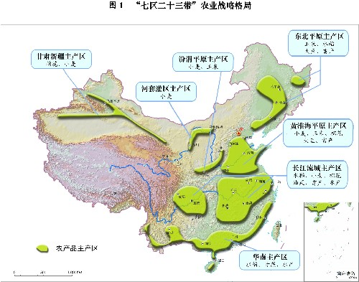
图1 “七区二十三带”农业战略格局 新华社发
第六章 拓宽农民增收渠道
加大引导和扶持力度，提高农民职业技能和创收能力，千方百计拓宽农民增收渠道，促进农民收入持续较快增长。
第一节 巩固提高家庭经营收入
健全农产品价格保护制度，稳步提高重点粮食品种最低收购价，完善大宗农产品临时收储政策。鼓励农民优化种养结构，提高生产经营水平和经济效益。通过发展农业产业化和新型农村合作组织，使农民合理分享农产品加工、流通增值收益。因地制宜发展特色高效农业，利用农业景观资源发展观光、休闲、旅游等农村服务业，使农民在农业功能拓展中获得更多收益。
第二节 努力增加工资性收入
加强农民技能培训和就业信息服务，开展劳务输出对接，引导农村富余劳动力平稳有序外出务工。促进城乡劳动者平等就业，努力实现农民工与城镇就业人员同工同酬，提高农民工工资水平。增加县域非农就业机会，促进农民就地就近转移就业，扶持农民以创业带动就业。结合新农村建设，扩大以工代赈规模，增加农民劳务收入。
第三节 大力增加转移性收入
健全农业补贴制度，坚持对种粮农民实行直接补贴，继续实行良种补贴和农机具购置补贴，完善农资综合补贴动态调整机制。增加新型农村社会养老保险基础养老金，提高新型农村合作医疗补助标准和报销水平，提高农村最低生活保障水平。积极发展政策性农业保险，增加农业保险费补贴品种并扩大覆盖范围。加大扶贫投入，逐步提高扶贫标准。
第七章 改善农村生产生活条件
按照推进城乡经济社会发展一体化的要求，搞好社会主义新农村建设规划，加强农村基础设施建设和公共服务，推进农村环境综合整治。
第一节 提高乡镇村庄规划管理水平
适应农村人口转移的新形势，坚持因地制宜，尊重村民意愿，突出地域和农村特色，保护特色文化风貌，科学编制乡镇村庄规划。合理引导农村住宅和居民点建设，向农民免费提供经济安全适用、节地节能节材的住宅设计图样。合理安排县域乡镇建设、农田保护、产业聚集、村落分布、生态涵养等空间布局，统筹农村生产生活基础设施、服务设施和公益事业建设。
第二节 加强农村基础设施建设
全面加强农田水利建设，完善建设和管护机制，加快大中型灌区、灌排泵站配套改造，在水土资源丰富地区适时新建一批灌区，搞好抗旱水源工程建设，推进小型农田水利重点县建设，完善农村小微型水利设施。加强农村饮水安全工程建设，大力推进农村集中式供水。继续推进农村公路建设，进一步提高通达通畅率和管理养护水平，加大道路危桥改造力度。加强农村能源建设，继续加强水电新农村电气化县和小水电代燃料工程建设，实施新一轮农村电网升级改造工程，大力发展沼气、作物秸秆及林业废弃物利用等生物质能和风能、太阳能，加强省柴节煤炉灶炕改造。全面推进农村危房改造和国有林区（场）、棚户区、垦区危房改造，实施游牧民定居工程。加强农村邮政设施建设。推进农村信息基础设施建设。
第三节 强化农村公共服务
扩大公共财政覆盖农村范围，全面提高财政保障农村公共服务水平。提高农村义务教育质量和均衡发展水平，推进农村中等职业教育免费进程，积极发展农村学前教育。建立健全农村医疗卫生服务网络，向农民提供安全价廉可及的基本医疗服务。完善农村社会保障体系，逐步提高保障标准。加强农村公共文化和体育设施建设，丰富农民精神文化生活。
第四节 推进农村环境综合整治
治理农药、化肥和农膜等面源污染，全面推进畜禽养殖污染防治。加强农村饮用水水源地保护、农村河道综合整治和水污染综合治理。强化土壤污染防治监督管理。实施农村清洁工程，加快推动农村垃圾集中处理，开展农村环境集中连片整治。严格禁止城市和工业污染向农村扩散。
第八章 完善农村发展体制机制
按照统筹城乡发展要求，加快推进农村发展体制机制改革，增强农业农村发展活力。
第一节 坚持和完善农村基本经营制度
坚持以家庭承包经营为基础、统分结合的双层经营体制。完善农村土地法律法规和相关政策，现有农村土地承包关系保持稳定并长久不变。搞好农村土地确权、登记、颁证工作，完善土地承包经营权权能，依法保障农民对承包土地的占有、使用、收益等权利。在依法自愿有偿和加强服务基础上完善土地承包经营权流转市场，发展多种形式的适度规模经营。深化农村综合改革，推进集体林权和国有林区林权制度改革，完善草原承包经营制度，加快农垦体制改革。
第二节 建立健全城乡发展一体化制度
加快消除制约城乡协调发展的体制性障碍，促进公共资源在城乡之间均衡配置、生产要素在城乡之间自由流动。统筹城乡发展规划，促进城乡基础设施、公共服务、社会管理一体化。完善城乡平等的要素交换关系，促进土地增值收益和农村存款主要用于农业农村。严格规范城乡建设用地增减挂钩，调整优化城乡用地结构和布局，逐步建立城乡统一的建设用地市场。严格界定公益性和经营性建设用地，改革征地制度，缩小征地范围，提高征地补偿标准。完善农村集体经营性建设用地流转和宅基地管理机制。加快建立城乡统一的人力资源市场，形成城乡劳动者平等就业制度。加大国家财政支出和预算内固定资产投资向农业农村倾斜力度。深化农村信用社改革，鼓励有条件的地区以县为单位建立社区银行，发展农村小型金融组织和小额信贷，扩大农村有效担保物范围。认真总结统筹城乡综合配套改革试点经验，积极探索解决农业、农村、农民问题新途径。
第三节 增强县域经济发展活力
扩大县域发展自主权，稳步推进扩权强县改革试点。建立健全县级基本财力保障制度，增加对县级财政的一般性转移支付，逐步提高县级财政在省以下财力分配中的比重。依法赋予经济发展快、人口吸纳能力强的小城镇在投资审批、工商管理、社会治安等方面的行政管理权限。发挥县域资源优势和比较优势，科学规划产业发展方向，支持劳动密集型产业、农产品加工业向县城和中心镇集聚，推动形成城乡分工合理的产业发展格局。
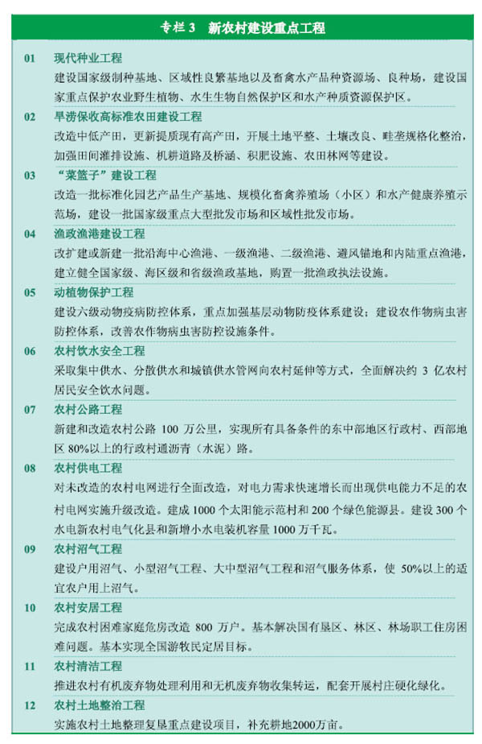
专栏3 新农村建设重点工程 新华社发
第三篇 转型升级 提高产业核心竞争力
坚持走中国特色新型工业化道路，适应市场需求变化，根据科技进步新趋势，发挥我国产业在全球经济中的比较优势，发展结构优化、技术先进、清洁安全、附加值高、吸纳就业能力强的现代产业体系。

